МИНИСТЕРСТВО ПРОСВЕЩЕНИЯ РОССИЙСКОЙ ФЕДЕРАЦИИ

Томский государственный педагогический университет
Историко-филологический факультет

Кафедра русского языка

Лаборатория русской речевой культуры и теории текста
Муниципальное автономное образовательное учреждение школа № 36
г. Томска

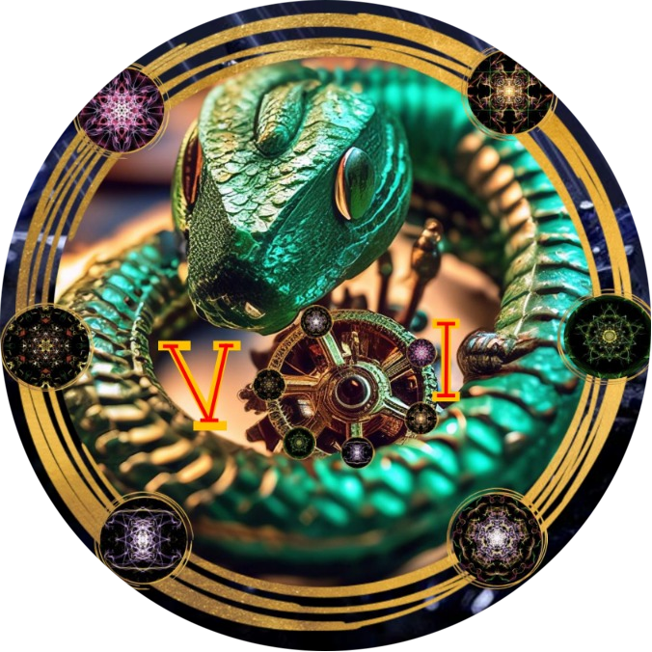

VI Всероссийская открытая сетевая конференция медиапроектов школьников и студентов
«Медиасреда. Личность. Творчество»

20 декабря 2024 г.

ПРОГРАММА

Томск 2024

Оргкомитет

Болотнов А.В., д.ф.н., профессор кафедры русского языка – председатель Оргкомитета.
Безменова Л.Р., к.п.н., доцент кафедры русского языка, зам. директора по научно-методической работе МАОУ СОШ № 36 г. Томска – зам. председателя Оргкомитета.

Члены Оргкомитета:

Болотнова Н.С., д.ф.н., профессор, зав. кафедрой русского языка.
Кабанина О.Л., к.ф.н., старший преподаватель кафедры русского языка
Каширин А.А., к.ф.н., доцент кафедры русского языка, директор МАОУ СОШ № 40 г. Томска, сотрудник Лаборатории русской речевой культуры и теории текста.
Чалкина Лариса Вениаминовна, педагог дополнительного образования, руководитель Медиашколы МАОУ СОШ № 36 г. Томска.

Ученый секретарь:

Чайковская С.В. – к.ф.н., доцент кафедры русского языка.

Регистрация участников

20 декабря, 11.30 - 12.00 час. онлайн на платформе ВВВ ТГПУ по ссылке https://bbb.tspu.ru/rooms/3kh-k2t-ufw

Время работы конференции
по ссылке https://bbb.tspu.ru/rooms/3kh-k2t-ufw
20 декабря 2024 г. : 12.00 час. – 14.30 час.
14.30 час. – 15.00 – перерыв
20 декабря 2024 г. : 15.00 час. – 17.00 час.
20 декабря 2024 г. Обсуждение докладов – 17.00 - 17.30 час.
20 декабря 2024 г. Подведение итогов конференции –
17.30 час. – 18.00 час.

Регламент:
презентация медиапроекта – 15 мин.,
ответы на вопросы – 5 мин.

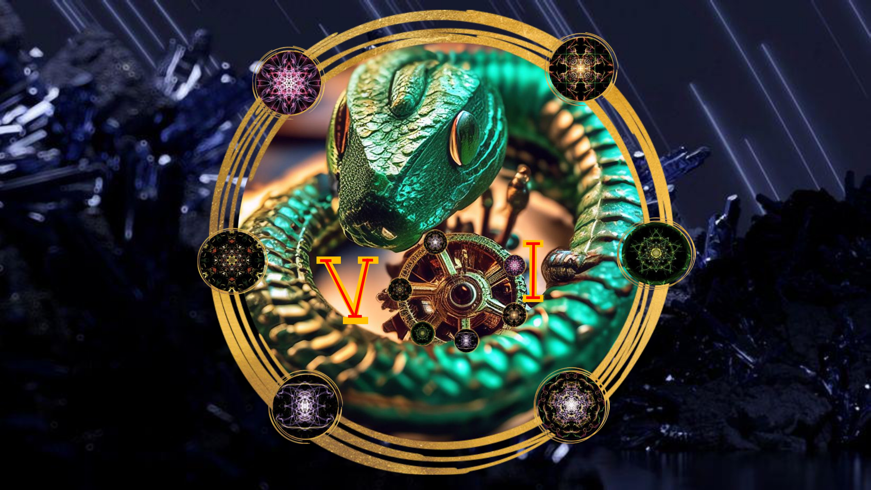
ПРОГРАММА
VI Региональная открытая сетевая конференция медиапроектов школьников и студентов
«Медиасреда. Личность. Творчество»

формат проведения онлайн
по ссылке: https://bbb.tspu.ru/rooms/3kh-k2t-ufw

Пленарное заседание
Председатели:
Болотнов Алексей Владимирович, д.ф.н., проф.
Безменова Лилия Романовна, к.п.н, доцент, зам. директора по научно-методической работе МАОУ СОШ № 36 г. Томска.
Ученый секретарь: Чайковская Светлана Витальевна – к.ф.н., доцент кафедры русского языка

Начало работы конференции
12.00 час.
Приветственное слово проректора по научной работе ТГПУ к.ф.н., доц. Полевой Елены Александровны.
Приветственное слово зав. кафедрой русского языка ТГПУ д.ф.н., проф. Болотновой Нины Сергеевны.

1.Болотнов Алексей Владимирович, д.ф.н., проф. кафедры русского языка ТГПУ. Вступительный доклад на тему:
«Медиапроектная деятельность и ее особенности»

Медиапроекты по направлению

1.«Исследование»

1. Медиапроект «оСмысли Активизм»
Автор:
Петухова Ксения Станиславовна, обучающаяся 11 «П» (психолого-педагогического) класса МАОУ СОШ № 220 им. К.Д. Ушинского, г. Новосибирск.
Руководитель:
Леонтьев Эдуард Петрович, к.ф.н., доц. кафедры ПиМНО ТГПУ.

2.Медиапроект «Вторая половина мела» – лайфхаки от школьников для учителей»
Авторы:
Губина Алёна Андреевна, обучающаяся 9Г класса МАОУ СОШ № 40 г.
Костычева Александра Александровна, обучающаяся 8А класса МАОУ СОШ № 40 г. Томска,
Юдина Людмила Евгеньевна, обучающаяся 8А класса МАОУ СОШ № 40 г. Томска,
Шведова Анастасия Вячеславовна, обучающаяся 10Б класса МАОУ СОШ № 40 г. Томска,
Григорьева Арина Юрьевна, обучающаяся МАОУ СОШ № 40 г. Томска.
Руководитель:
Ткаченко Анна Евгеньевна, педагог МАОУ СОШ № 40 г. Томска

3. Медиапроект: Философия персонажей мультсериала «Смешарики»
Авторы:
Миляева Алена, студ. 1 курса 341 гр. ТГПУ
Алиева Пакиза, студ. 1 курса 341 гр. ТГПУ
Лебедева Арина, студ. 1 курса 341 гр. ТГПУ
Фефелова Светлана, студ. 1 курса, 341 гр. ТГПУ
Руководитель:
Кабанина Ольга Леонидовна, к.ф.н., старший преподаватель кафедры русского языка ТГПУ

4. Медиапроект «Виды художественного времени в кинематографе»
Авторы:
Рудникович Илья, Соколов Савелий, Науменко Егор,
Туркасов Станислав – студенты 1 курса ИФФ ТГПУ, 341 гр., 342 гр.
Руководитель:
Кабанина Ольга Леонидовна, к.ф.н., старший преподаватель кафедры русского языка ТГПУ

5. Медиапроект «Влияние экранизаций на восприятие произведений художественной литературы»
Авторы:
Екатерина Дегтерева, Анжелика Коровченко, студенты 1 курса ИФФ ТГПУ, 341 гр.
Руководитель:
Кабанина Ольга Леонидовна, к.ф.н., старший преподаватель кафедры русского языка ТГПУ

6.Медиапроект «Удивительный мир фразеологии»
Авторы:
Баталова Милена Вячеславовна, обучающаяся 6 класса МАОУ СОШ № 34 г. Томска,
Позднякова Елизавета Андреевна, обучающаяся 6 класса МАОУ СОШ № 34 г. Томска.
Руководитель:
Елеонская Любовь Николаевна, педагог МАОУ СОШ № 34 г. Томска.

7. Медиапроект «Сленг сквозь поколения»
Авторы:
Марковина Полина Алексеевна, обучающаяся 6Б класса МАОУ СОШ № 36 г. Томска,
Антонова Юлия Евгеньевна, обучающаяся 6Б класса МАОУ СОШ № 36 г. Томска.
Руководитель:
Ошлакова Елена Сергеевна, учитель русского языка и литературы МАОУ СОШ № 36 г. Томска.

Медиапроекты по направлению

2.«Наука»

1.Медиапроект «Восприятие школьниками ценностной картины мира информационно-медийной публичной
языковой личности на материале интервью»
Автор:
Новикова Софья Юрьевна, магистрант 14/341М группа ТГПУ, учитель русского языка и литературы МБОУ Большеулуйской СОШ, Красноярский край.
Руководитель:
Болотнова Нина Сергеевна, д.ф.н., проф. кафедры русского языка

2.Медиапроект «Нейросеть и фразеология: возможно ли такое сегодня на уроке русского языка?»
Автор:
Райхе Кристина Александровна, студ.301 гр. ТГПУ
Руководители:
Савенко Анастасия Сергеевна, к.ф.н., доцент кафедры русского языка ТГПУ,
Болотнов Алексей Владимирович, д.ф.н., проф. кафедры русского языка ТГПУ.

3.Медиапроект «Работа с фольклорным текстом как способ формирования читательской культуры»
Автор:
Худобина Александра Андреевна, маг. гр. 14/331М ИФФ ТГПУ.
Руководитель:
Болотнов Алексей Владимирович, д.ф.н., профессор кафедры русского языка ТГПУ.

4.Медиапроект «Номинативность рецептов сибирской кухни»
Автор:
Скидан Ольга Константиновна, студ. 5 курса ФГБОУ ВО КГПИ «КемГУ», г. Новокузнецк.
Руководитель:
Бондарев Максим Владимирович, старший преподаватель кафедры русского языка и литературы ФГБОУ ВО КГПИ «КемГУ»

5.Медиапроект «Подкаст «Киносюжеты в обучении русскому языку»»
Автор:
Морозова Анастасия Васильевна, студ. 302 гр. ИФФ ТГПУ.
Руководитель:
Болотнов Алексей Владимирович, д.ф.н., профессор кафедры русского языка ТГПУ.

6.Медиапроект «Методический потенциал когнитивного анализа медиатекста на уроках русского языка и занятиях внеурочной деятельности в 9 классе (на примере интервью А. Гордона)»
Авторы:
Акшатина Виталия Анатольевна, студ. 302 группы ИФФ ТГПУ, учитель МАОУ школы «Открытие» г. Томска,
Захарчевская Надежда Владимировна, аспирант кафедры русского языка, учитель МАОУ школы «Открытие» г. Томска.
Руководитель:
Болотнов Алексей Владимирович, д.ф.н., профессор кафедры русского языка ТГПУ.

Медиапроекты по направлению

3.«Просвещение»

1. Медиапроект краеведческий «Виртуальный путеводитель по Томской области: топ-10»
Авторы:
Кряквин Сергей Михайлович, 10а класс, МАОУ СОШ № 36 г. Томска,
Саламахин Сергей Дмитриевич, 10а класс, МАОУ СОШ № 36 г. Томска.
Руководитель:
Подрезова Ирина Ивановна, Заслуженный учитель РФ, учитель МАОУ СОШ № 36 г. Томска

2. Медиапроект «Организация и проведение общешкольных онлайн-фотоконкуров в рамках работы школьного Медиа – центра
Автор:
Иванова Вероника Ильинична, обучающаяся
МБОУ СОШ № 49 г. Томска.
Руководитель:
Мамедова Эльмира Самандаровна, учитель русского языка и литературы МБОУ СОШ № 49 г. Томска.

3. Медиапроект «Мастерская soft skills»
Авторы:
Групповой проект 5Б класса МАОУ СОШ № 36 г. Томска.
Руководитель:
Ошлакова Елена Сергеевна, учитель русского языка и литературы МАОУ СОШ № 36 г. Томска.

4.Медиапроект «Запоминаем с помощью образов: ассоциативный метод»
Автор:
Семенова Василиса Витальевна, обучающаяся
МБОУ СОШ № 49 г. Томска
Руководитель:
Мамедова Эльмира Самандаровна, учитель русского языка и литературы МБОУ СОШ № 49 г. Томска.

5. Медиапроект «Выбираем профессию: специальность
«Фундаментальная и прикладная лингвистика», Новосибирский государственный университет»
Автор:
Шеянова Мария Евгеньевна, 9Б класс, МАОУ
СОШ № 36 г. Томск.
Руководитель:
Плотникова Зоя Ивановна, учитель МАОУ СОШ № 36 г. Томска.

7. Медиапроект «Тиммейт»
Авторы:
Маматаева Мэрим Акылбековна, обучающаяся 6Б класса МАОУ СОШ № 36 г. Томска
Кривошеина Елизавета Александровна, обучающаяся 6Б класса МАОУ СОШ № 36 г. Томска
Руководитель:
Ошлакова Елена Сергеевна, учитель русского языка и литературы МАОУ СОШ № 36 г. Томска

8.Медиапроект «Учебный фильм «PRO-общение в школе»
Авторы:
Шаршина Арина Даниловна, 8Г класс, МАОУ СОШ № 32 г. Томска,
Розниченко Софья Андреевна, 7Б класс, МАОУ СОШ № 32 г. Томска,
Свешникова Алиса Антоновна, 7Б класс, МАОУ СОШ № 32 г. Томска,
Рудницкая Маргарита Владиславовна, 7Б класс, МАОУ СОШ № 32 г. Томска,
Непомнящая Дарья Ивановна, 7Б класс, МАОУ СОШ № 32 г. Томска
Руководитель:
Швадленко Мария Константиновна, учитель МАОУ СОШ № 32 г. Томска.

9. Медиапроект: «Имена собственные»
Автор:
Обысова Ярослава Николаевна, обучающаяся 6Б класса МАОУ СОШ № 36 г. Томска.
Руководитель:
Ошлакова Елена Сергеевна, учитель русского языка и литературы МАОУ СОШ № 36 г. Томска

10. Медиапроект «Иван Грозный в искусстве»
Авторы:
Ким Константин, обучающийся 9 А класса МБОУ СОШ № 49 г. Томска,
Трубина Ксения, обучающаяся 9 А класса МБОУ СОШ № 49 г. Томска.
Руководитель:
Еремеева Юлия Викторовна, учитель русского языка и литературы МБОУ СОШ № 49 г. Томска.

11. Медиапроект «Образовательный канал «НЕМЕЛ» для учителей русского языка и литературы»
Автор:
Семашко Ульяна Андреевна, магистрант гр.14/331М ИФФ ТГПУ.
Руководитель:
Болотнов Алексей Владимирович, д.ф.н., профессор кафедры русского языка ТГПУ.

12. Медиапроект: «Моё креативное пространство»
Автор:
Клышова Кристина Евгеньевна, магистрант гр. 14/331М ИФФ ТГПУ, учитель МАОУ СОШ № 41 г. Томска.
Руководитель:
Болотнов Алексей Владимирович, д.ф.н., профессор кафедры русского языка ТГПУ.

13. Медиапроект: Адвент-календарь «Рождественские рассказы»
Автор:
Байдагулова Татьяна Алексеевна, магистрант гр. 14/331М ИФФ ТГПУ. Руководитель:
Болотнов Алексей Владимирович, д.ф.н., профессор кафедры русского языка ТГПУ

Подведение итогов VI Всероссийской открытой сетевой конференции медиапроектов
школьников и студентов
«Медиасреда. Личность. Творчество»

